**马桥实小师生师生“手造非遗行”主题研学活动**

通过参加手造博览会，师生通过“玩中学”、“学中玩”，进一步了解非遗，触摸非遗，体会手造非遗内涵，激发兴趣爱好，培养艺术人文修养，引导我校师生在感受国际手造文化魅力的同时，更能明确传承中华优秀文化的使命感和责任感，提升文化自信。特结合区统一要求开展“马桥实小‘手造非遗行’主题研学实践活动”。

**一、参加对象**

马桥实小120位师生、家长。

**二、活动时间**

2017年11月24-26日

**三、活动地点**

上海世博展馆4号馆

**四、活动内容与要求（参加活动的师生要进行活动现场的互动，并上传自己的手造作品）。**

1. 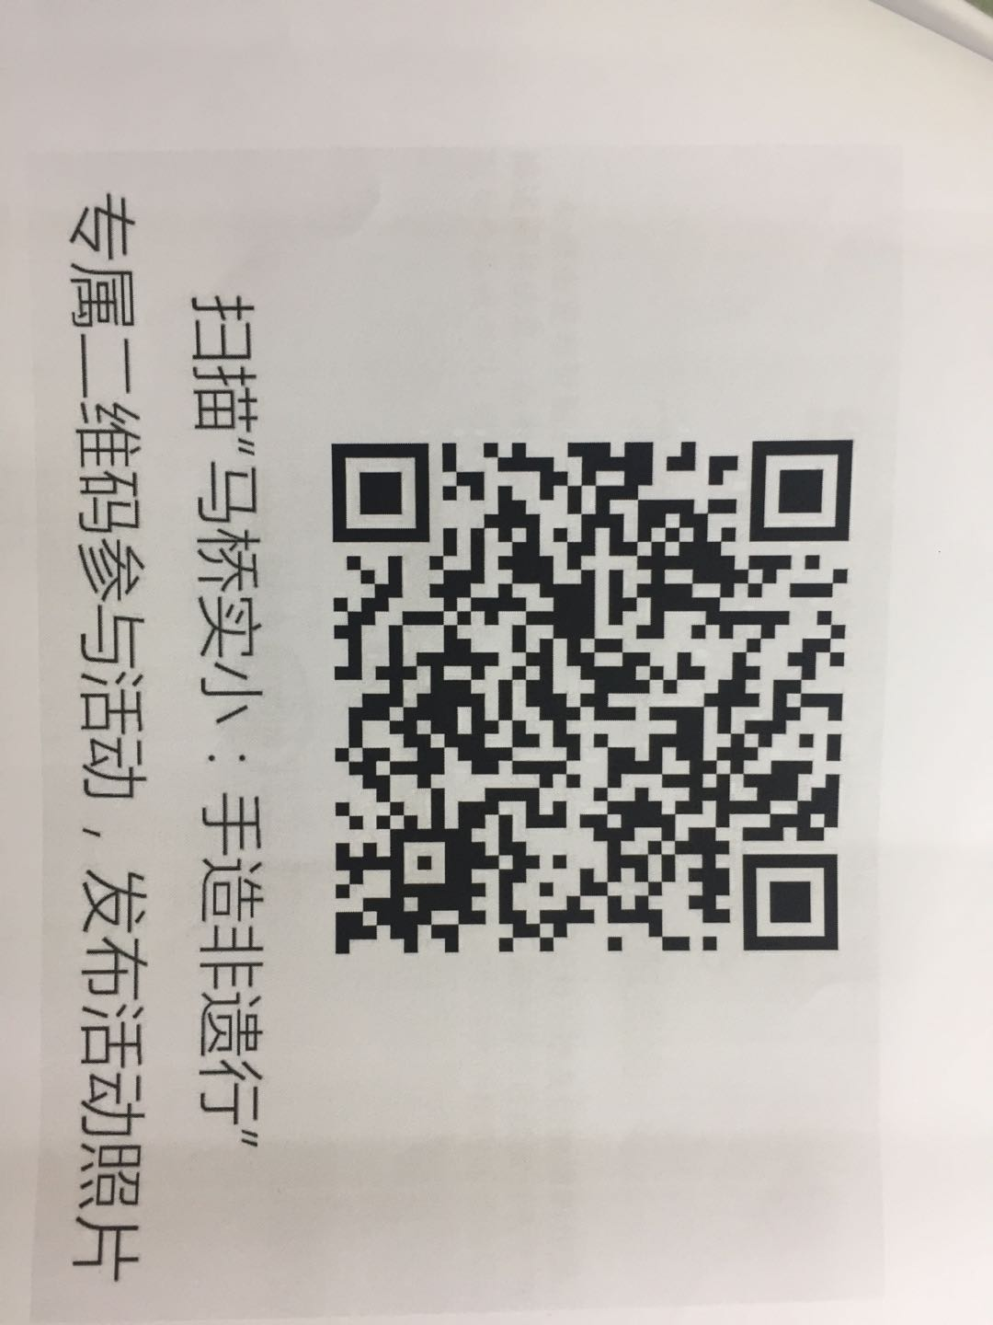扫描“马桥实小：手造非遗行”活动专属二维码，并关注手造街SZJ公众号。
2. 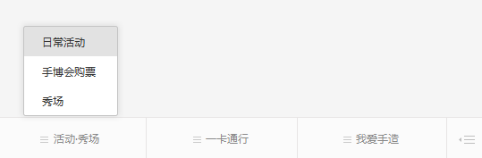点击下方活动进入活动专区页面。

1. 进入应用界面后点击下方“发布作品”直接进入图片发布界面。

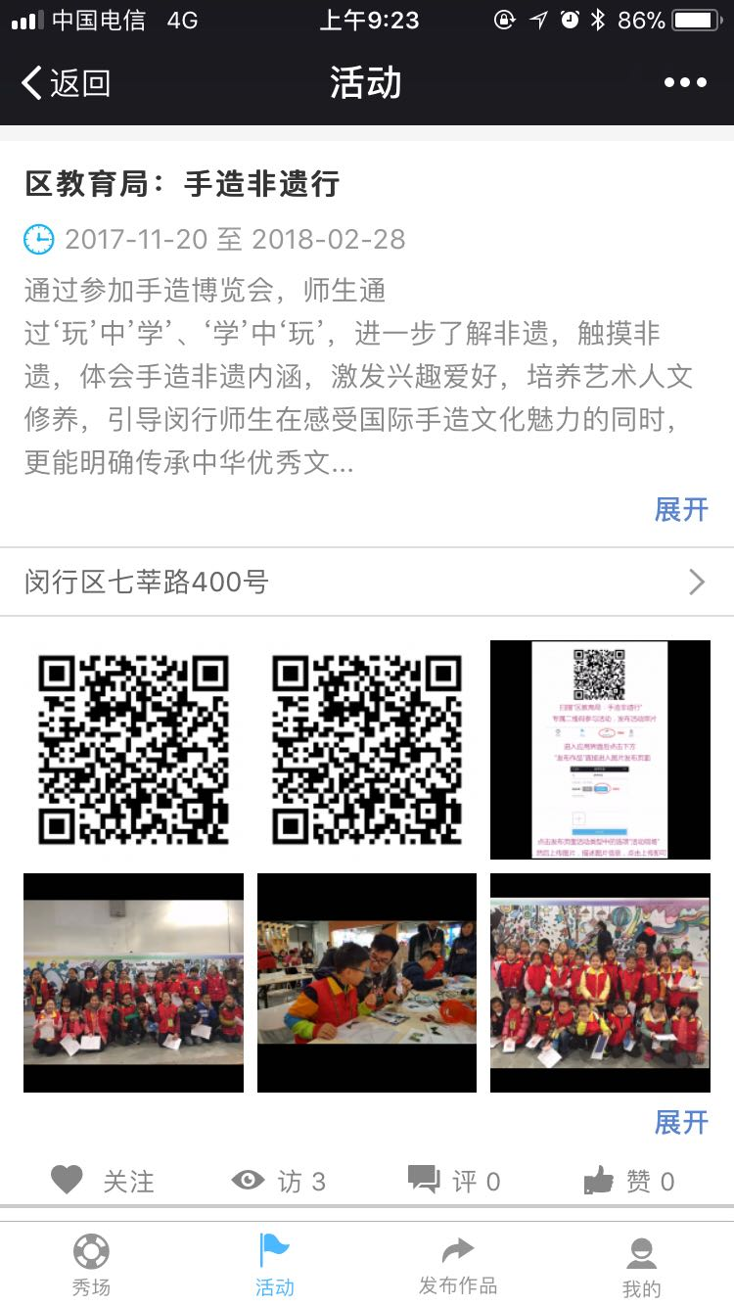

1. 点击发布页面活动类型中的 **“活动现场”**（上传自己拍摄的作品），描述图片信息，点击上传即可。发布的作品会自动归纳到学校的活动专区。
2. 请每位发布者标注自己的学校、姓名，学生还要标明班级，以便后台统计数据。

闵行区马桥实验小学学生发展部

2017.11.22